Savoir utiliser le clavier :  Le retour à la ligne et les majuscules | ATELIER INFO  N°2

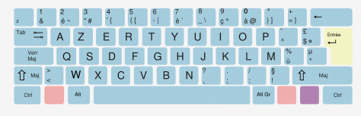
majuscule

retour à la ligne

majuscule

→ Renomme ta fiche de travail et enregistre-la dans le dossier de la classe
→ Tu dois présenter la poésie comme sur ce modèle en retournant à la ligne à chaque vers.
→ N'oublie pas les majuscules au début de chaque vers.
→ Si tu as terminé, utilise différentes couleurs.
→ Ecris ton prénom à la fin de ton travail.

Ce qui est comique

Savez-vous ce qui est comique ? une oie qui joue de la musique, un pou qui parle du Mexique, un boeuf retournant l’as de pique, un clown qui n’est pas dans un cirque, un âne chantant un cantique, un loir champion olympique, Mais ce qui est le plus comique, c’est d’entendre un petit moustique répéter son arithmétique

Maurice Carême

